

课程实验报告

课程名称： | Hadoop集群部署与开发
实验名称：
实验地点：
实验时间： | 20 年 月 日
学生姓名： |  | 学 号：
学 院： |  | 专业班级：
指导教师： |  | 实验评分：

湛江科技学院教务处制

实验目的：
（可以从手册复制）
实验内容及实验器材：
（可以从手册复制）

实验过程：（实验步骤、数据记录及处理）
- 打开命令行（注意：每一个步骤都需要有序号、描述和截图）
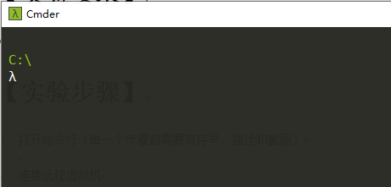

实验结论：
展示实验运行结果、截图、结论或代码。
/**
*此为代码块示例：代码块请使用表格插入，背景颜色使用淡金色（FFF2CC）。代码使用Consolas字体五号。
*/
public class Hello{
public static void main(String[] args){
System.out.println(“hello world”);
}
}

实验总结：
（包括实验过程所遇到的问题、解决方法以及心得体会等）
实验遇到问题：
问题1：
解决方法：通过XX方法修正

实验心得体会：
通过这次实验，我得到XX能力的提高

成绩 |  |  | 指导教师

